噴火時等の避難確保計画のひな形(居住地域の単独施設版)
令和6年4月版

富士山噴火時等の避難確保計画（案）
【居住地域の単独施設（観光・宿泊施設）版】

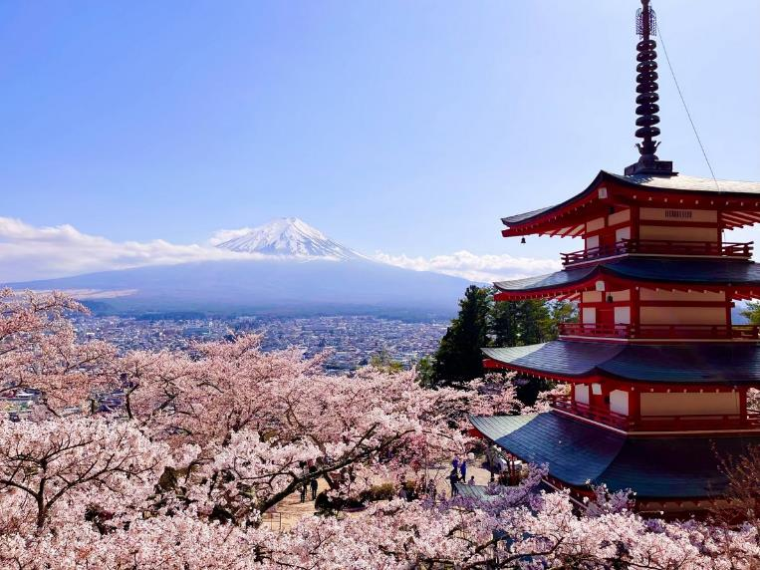

（凡例）
下 線 部：該当する名称等を記載する（施設名、数字等）。
該当しない場合は削除する。
太枠線内：関係者間で協議、調査した結果を記載する。

令和 年 月

施設名：

目 次

１．計画の目的 5

２．当施設の置かれた状況 5

３．避難確保計画の対象とすべき人数及び範囲 12

４．防災体制 13

５．情報伝達及び避難誘導 17
５.１ 火山の状況に関する解説情報（臨時）等が発表された場合 18
５.２ 噴火警戒レベルが３に引き上げられた場合 20
５.３ 突発的に噴火が発生した場合 21

６．資器材の配備等（必要な物資等） 26

７．防災教育及び訓練の実施、利用者等への周知・啓発 28

８．参考資料 29

９．様式 37

０．はじめに

山梨県、静岡県、神奈川県の３県や国、市町村、関係機関で組織する富士山火山防災対策協議会では、令和５年３月に富士山火山避難基本計画が策定され、この内容に基づいて必要な避難対策を講じる必要がある。
噴火災害は、予め発生時期を予測することはできないため、気象庁が発表する「噴火警戒レベル」等に応じて避難行動に着手し、大きな噴石、火砕流・火砕サージ、溶岩流等が本施設に到着するまでに避難を完了させなければならない。
いずれの噴火警戒レベルで避難を開始するかは、施設の立地や利用者の特性を考慮し、避難完了までの時間を推計し判断する必要がある。
また、訓練を繰り返すことで避難完了までの時間短縮を目指すとともに、避難行動における課題を抽出し、必要に応じて、この計画の内容を見直すこととする。
なお、地震災害の場合は、発災後に施設の状況（施設破損、停電、断水など）を確認し避難の要否を判断することもあるが、噴火災害では判断材料に乏しいため、まずは本計画に基づき避難行動を開始することが重要であり、予め決められた噴火警戒レベルに達したところで施設管理者等の判断を待たずして避難を開始する体制づくりが重要である。

この「ひな形」は、観光関連施設や集客施設において備えるべき基本的な事項をまとめたものであり、既に独自の計画を策定している施設においては、その計画を用いることとして差し支えないこと。
なお、各施設においては、従業員や主たる利用者の居住地なども踏まえ帰宅時期を設定することも検討する必要がある。例えば、北麓地域から静岡方面へ向かう道路については、県西部の国道１３９号線（大きな噴石の影響範囲）や東富士五湖道路の河口湖I.C.から須走I.C.間（火砕流・火砕サージ、冬期は融雪型火山泥流の影響範囲）など早期に通行が規制されることが想定されるため、利用者や従業員の帰宅に支障が生じる前に施設を閉鎖することも検討する必要がある。
また、宿泊が可能な施設にあっては、突発的に噴火が始まってしまった場合などは、従業員や利用者を無理に帰宅させるのではなく、一時的に避難所として開放し、周辺の道路状況等を把握した後に帰宅させるなど柔軟な対応が求められる。
さらには、富士山からの距離、到達が予想される噴火現象の種別によっても対応が異なるため、まずは「どのようなリスクがあるのか」を確認した上で、この「ひな形」を参考に利用者へ帰宅を促す時期や従業員を帰宅させる時期などを設定していただきたい。

この施設では、
火山の状況に関する解説情報（臨時）

で

観光客の受入を停止・帰宅の呼びかけします。

また、噴火警戒レベルが、
噴火警戒レベル３

に

引き上げられると、施設を閉鎖します。

※気象庁が発表する「噴火警戒レベル」は、関係市町村内へのエリアメールとして
緊急情報を山梨県が配信します。（配信される市町村：富士吉田市、都留市、大月市、上野原市、身延町、西桂町、忍野村、山中湖村、鳴沢村、富士河口湖町）

※噴火警戒レベルが引き上げられた場合は、エリアメールの他、県・市町村・気象庁のホームページでも確認することができます。

(参考)観光客の帰宅のタイミングはP35に記載のとおりです。これを参考に各施設の特性等を考慮し受入停止や閉鎖等のタイミングを決定します。

噴火警戒レベル表
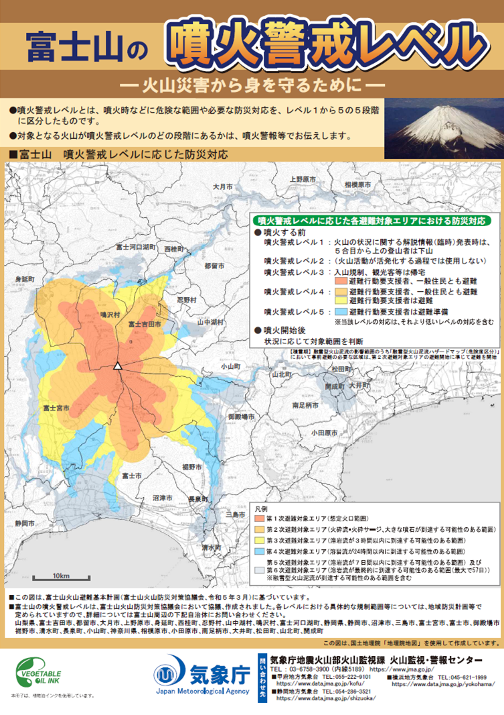
図 1 富士山の噴火警戒レベルに対応した規制範囲

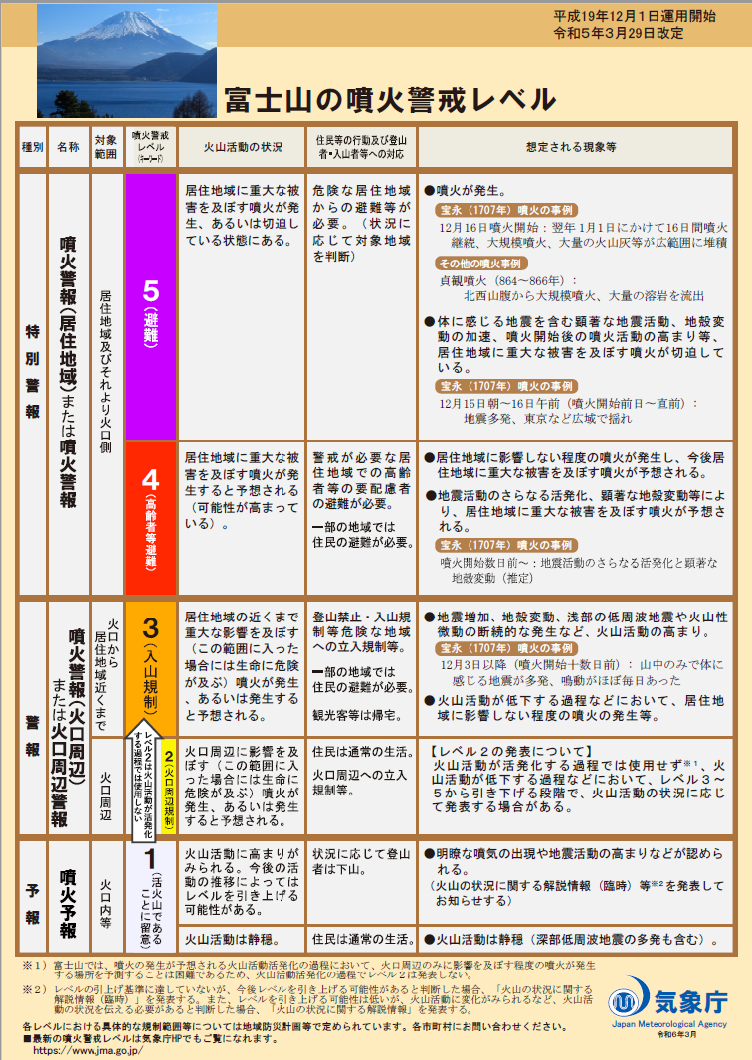
図 2 富士山の噴火警戒レベル

１．計画の目的
○○館（以下「当施設」という。）は、○○市地域防災計画に、活動火山対策特別措置法第６条に基づく「避難促進施設」として定められていることから、同法第８条に基づき避難確保計画（以下「本計画」という。）を定める。
本計画は、施設に勤務する者、施設周辺に滞在する登山者、観光客等（以下「利用者等」という。）に対して、富士山の噴火時等における円滑かつ迅速な避難の確保を図ることを目的とする。
※避難確保計画においては、あくまでも避難を確保するために施設からの立ち退きまでを計画の範囲
とし、さらに詳細な検討は施設ごとに行う必要がある。

２．当施設の置かれた状況
到達する現象に関わらず、観光客については、解説情報（臨時）から噴火警戒レベル３までの間に帰宅を支援する。当施設は観光客等の安全だけでなく従業員の避難完了までの時間を考慮する。

（１）施設に影響のある火山現象
当施設は、想定火口範囲から概ね2㎞圏内に位置している。施設に影響のある火山現象は大きな噴石、降灰、溶岩流であり、溶岩流は施設までは最短で2時間以内に到達する可能性がある
当施設は第２次避難対象エリアに位置しており、噴火警戒レベル4の場合に避難が必要になる。

表１ 施設の位置関係
項目 | 内容
避難対象エリア | 第２次避難対象エリア
施設に影響のある火山現象 | 大きな噴石  火砕流・火砕サージ  降灰  溶岩流  融雪型火山泥流  降灰後土石流

防災対応が必要となる場合と取るべき防災対応の記載箇所との関係は、下表のとおりである。

表２ 防災対応の本書での記載箇所（場合別）
防災対応が必要となる場合 | 防災対応の記載箇所
火山の状況に関する解説情報（臨時）が発表された場合 | 5.1に必要な防災対応を記載
噴火警戒レベルが３に引上げられた場合 | 5.2に必要な防災対応を記載
突発的に噴火が発生した場合 | 5.3に必要な防災対応を記載

表２ 火山現象の解説
現 象 名 | 解 説 | 施設への影響
大きな噴石  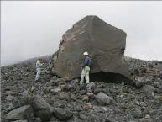  出典：気象庁 | 〇 噴火により無数の大小の噴石が吹き飛ばされ、直接、生命や人体に影響。  〇 火口から吹き飛ばされる直径数10㎝の大きな岩石等は、風の影響を受けにくく、弾道を描いて飛来し、短時間で落下。  〇 到達範囲は火口から２～４㎞程度。  ■ 屋根・ガラスを打ち破る破壊力。  ■ 噴火したらまずは建物内のより安全な場所に緊急退避。 | 〇
降 灰  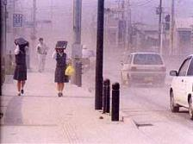  出典：島原市 | 〇 火口から噴き上げられた火山灰や小石が、上空の風により風下側に運ばれながら降下。  〇 火山灰のうち細かい粒子は、降下側数百km以上にも到達。  ■ 風下側での視界の低下。  ■ 道路への積灰による車の走行支障等の可能性（乾燥時、概ね10㎝以上、降雨時、概ね３㎝以上を目安）。  ■ 火山灰の重みで木造家屋倒壊の可能性（降雨時、概ね30cm以上を目安）。  ■ 呼吸器疾患や心疾患のある人々は症状の悪化のおそれ。 | 〇
火砕流・火砕サージ  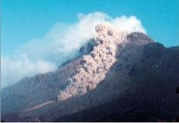  出典：気象庁 | ○ 火砕流：高温の火山灰や火山岩塊等と火山ガスとが一体となって流下。  ○ 火砕サージ：粒状の火山灰を含む、高温の火山ガス。  ○ 大規模な場合は地形の起伏にかかわらず広範囲に広がる。  ○ 流下速度は時速数十km～百数十km、温度は数百℃にも達する。  ■ 噴火警報などを活用した事前の避難が必要。 | 〇
融雪型火山泥流（積雪期）  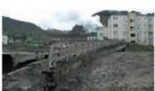  提供：東宮昭彦氏 | 〇 積雪期において噴火に伴う火砕流等の熱によって斜面の雪が溶かされて大量の水が発生し、周辺の土砂や岩石を巻き込みながら高速で流下。  ■ 谷筋や沢沿いから出来るだけ離れる。  ■ 流下速度が大きいことを念頭に、噴火前の避難が原則（避難が間に合わない場合、施設周辺で想定される泥流の深さや到達までの時間に応じて、堅牢な建物の高所にやむを得ず留まることもあり得る）。 | 〇
溶 岩 流  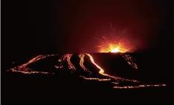  出典：気象庁 | 〇 マグマが火口から噴出して高温の液体のまま地表を流れ下る現象。  〇 通過域の建物、道路を焼失、埋没させる。  ■ 流下速度は、比較的遅く基本的に人の足による避難が可能。  ■ 避難路が寸断され孤立化するおそれ。 | 〇
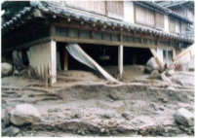  降灰後土石流  出典：国土交通省 | 〇 噴火による火山灰等が堆積し、その後降雨に伴い発生する土石流  ■ 土石流危険区域、谷筋や沢沿いから出来るだけ離れる。  ■ 流下速度が大きいことを念頭に、噴火前の避難が原則（避難が間に合わない場合、施設周辺で想定される土石流の深さや到達までの時間に応じて、堅牢な建物の高所にやむを得ず留まることもあり得る）。 | ―
※○を付した火山現象：当施設への影響が想定。
以降に、当施設の位置図と各想定現象の範囲図を示す。

- 大きな噴石
当施設は第２次避難対象エリアであり、大きな噴石が到達する可能性がある。
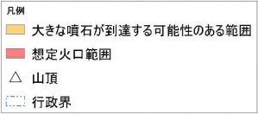
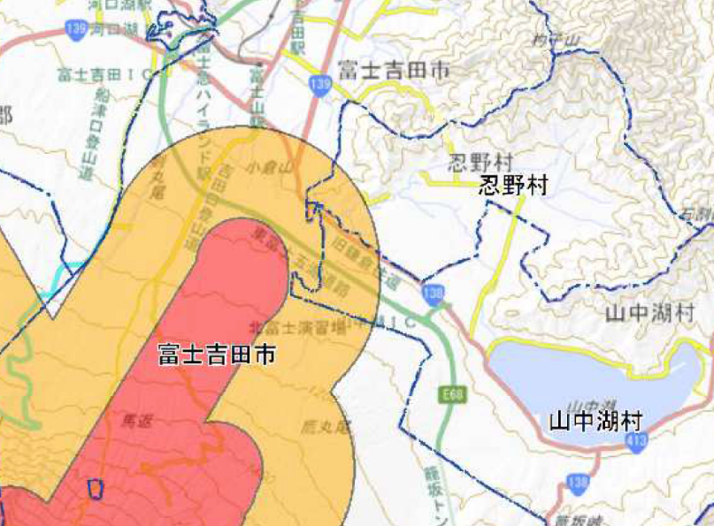
○○㎞
○○施設
例
図 3 大きな噴石が到達する可能性のある範囲と当施設の位置関係

参照：富士山ハザードマップ（大きな噴石の可能性マップ）
（https://www.pref.yamanashi.jp/documents/99027/funseki.pdf）

- 火砕流・火砕サージ
当施設は火砕サージの影響範囲内である。

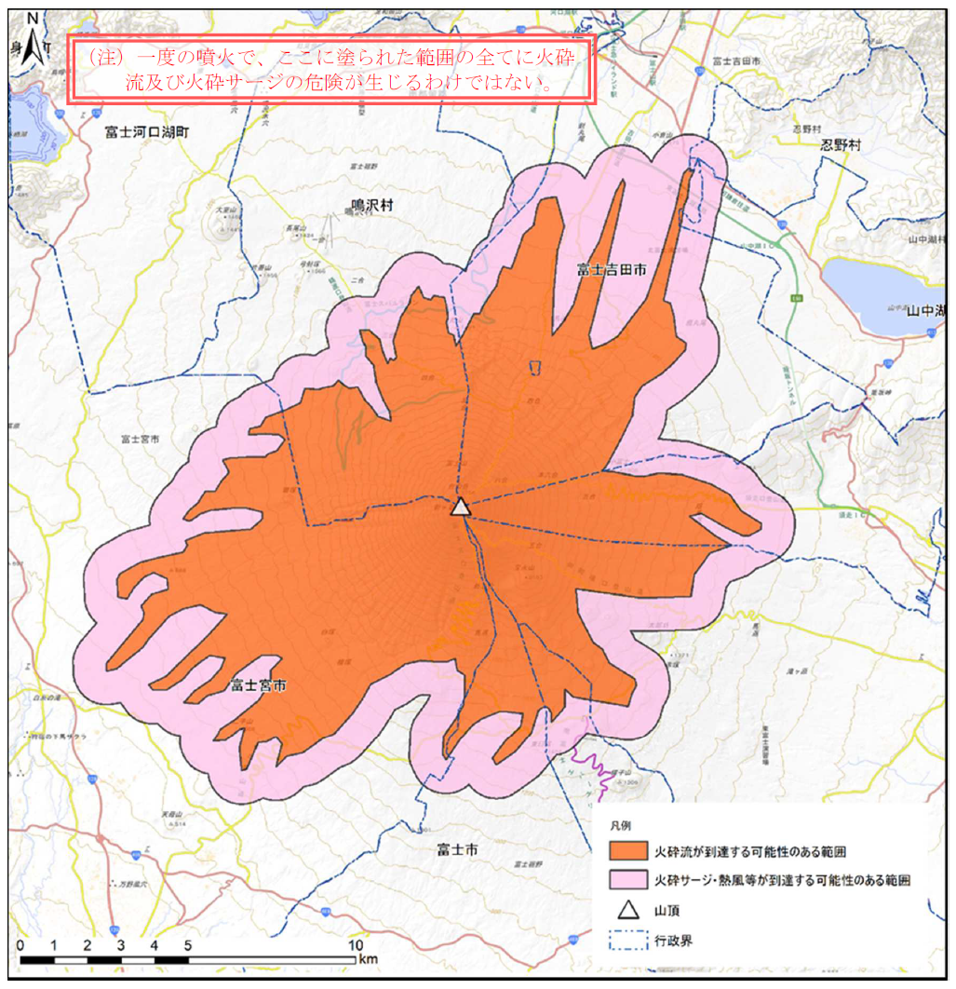
例
○○施設
図 4 火砕流・火砕サージが到達する可能性のある範囲と当施設の位置関係

参照：富士山ハザードマップ（火砕流・火砕サージの可能性マップ）
（https://www.pref.yamanashi.jp/documents/99027/kasaikanousei.pdf）

- 溶岩流
溶岩流は施設に最短で2時間以内に到達する可能性がある。

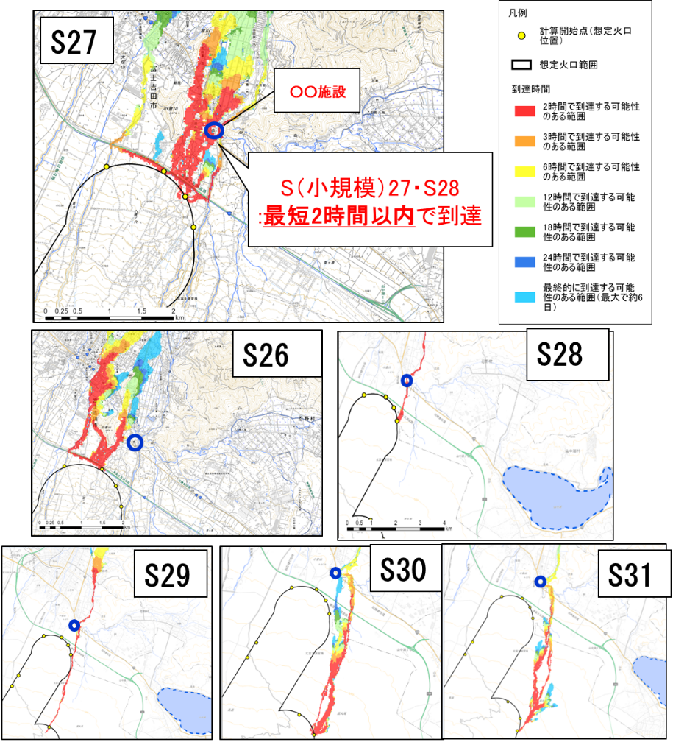

図 5 溶岩流が到達する可能性のある範囲と当施設の位置関係

参照：富士山ハザードマップ（溶岩流ドリルマップ）
（https://www.pref.yamanashi.jp/kazan/hazardmap.html）

- 融雪型火山泥流
融雪型火山泥流ドリルマップの危険度区分から、当施設は事前の避難または建物内での垂直避難が必要な区域に含まれる。
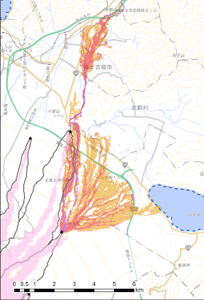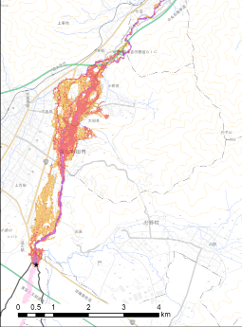
11
10

○○施設

○○施設

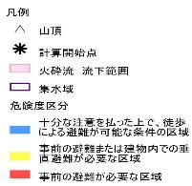

図 6 融雪型火山泥流が到達する可能性のある範囲と当施設の位置関係

参照：富士山ハザードマップ（融雪型火山泥流（危険度）のドリルマップ）
（https://www.pref.yamanashi.jp/documents/99027/deiryudk.pdf）

- 降灰
宝永噴火規模の噴火が発生した場合の可能性マップでは、当施設は最大50㎝程度の降灰の可能性が想定されている。大規模な降灰の有無や影響範囲は風向きによっても変動し、噴火が発生するまで判明しないため、原則、屋内退避とする。また、降灰時の対応については、P23に記載する。
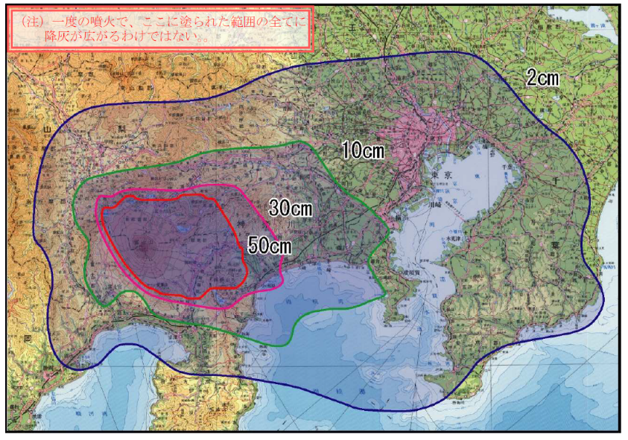
図 7 降灰の可能性マップ

- 降灰後土石流
当施設は降灰の可能性マップで示す降灰の厚さ10㎝以上の範囲に含まれるが、土石災害警戒区域外である。
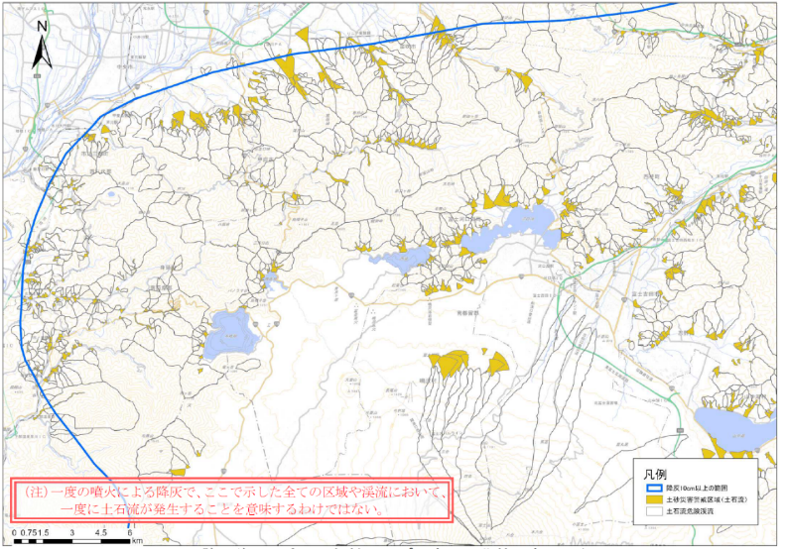
○○施設
図 8 降灰後土石流の可能性マップ

３．避難確保計画の対象とすべき人数及び範囲
当施設において避難確保を行うべき対象は、原則として施設に勤務する者、施設の利用者とする。また、施設周辺にいる者に対しては、実行可能な範囲で避難の確保に努める。
避難を確保すべき者と施設周辺にいる者の想定人数は、以下のとおりである。

表３ 避難を確保すべき利用者等
（ 日中のピーク：○○月の休日の○○時ごろを想定）
避難を確保すべき対象 |  |  | 施設にいる登山者・観光客等  （左記を含まない）
従業員数 | 最大利用者数
○○人 | ○○人 |  | ○○人

表４ 避難を確保すべき利用者等
（ 夜間のピーク：○○月の休日の○○時ごろを想定）
避難を確保すべき対象 |  |  | 施設にいる登山者・観光客等  （左記を含まない）
従業員数 | 最大利用者数
○○人 | ○○人 |  | ○○人

当施設周辺の地図を以下に示す。

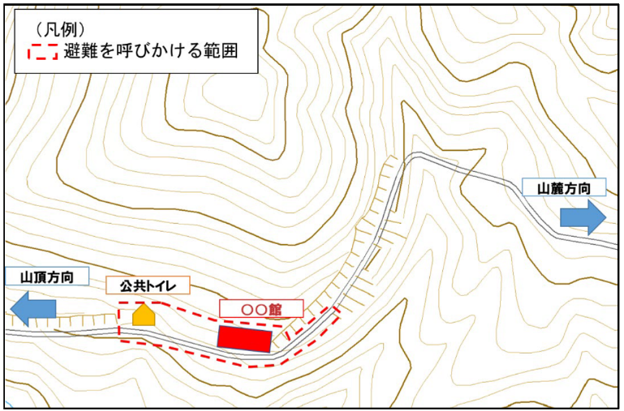
図 9 施設周辺の地図

４．防災体制
富士山の火山活動が活発化した場合の当施設における防災体制は、以下のとおりである。

表５ 防災体制と火山活動状況の関係
防災体制 | 当施設の班組織 | 状況
災害対応  体制 | 以下の班体制をとる。（例）  ・統括管理者：○○（職名）  ・情報班：○○課  ・避難誘導班：○○課  ・外部連絡班：○○課  ・記録班：○○課  ・救護班：○○課  ・資機材班：○○課  ・避難調整班：○○課  ・施設班：○○課 | 噴火警戒レベルが5に引上げられた場合
 |  | 噴火警戒レベルが4に引上げられた場合
 |  | 噴火警戒レベルが３に引上げられた場合
情報伝達  体制 | 以下の班体制をとる。  ・統括管理者：○○  ・情報班：○○課 | 噴火警戒レベルが１の状態で、火山の状況に関する解説情報（臨時）が発表された場合（以下、解説情報（臨時）とする。）

【当施設の体制図】
当施設は、以下の体制をとり災害対応にあたる。
施設 | ○○館

統括管理者 | ○○ ○○ | ・施設の統括
（夜間） | ○○ ○○
情報班（班長） | ○○ ○○ | ・火山活動情報の収集・伝達  ・交通規制等道路情報、公共交通情報  の収集・伝達（帰宅に関する情報）  ・施設の避難状況集約
（夜間班長） | ○○ ○○
避難誘導班（班長） | ○○ ○○ | ・利用者の状態把握と管理  ・利用者への帰宅・避難等の呼びかけ（現場での広報）  ・避難誘導
（夜間班長） | ○○ ○○

外部連絡班（班長） | ○○ ○○ | ・各種団体・機関との情報連絡  ・（必要に応じて）市町村・県との連絡調整
（夜間班長） | ○○ ○○
記録班（班長） | ○○ ○○ | ・経過記録の作成と管理
（夜間班長） | ○○ ○○
救護班（班長） | ○○ ○○ | ・利用者等の救護
（夜間班長） | ○○ ○○

資機材班（班長） | ○○ ○○ | ・備蓄品の手配と管理
（夜間班長） | ○○ ○○

避難調整班（班長） | ○○ ○○ | ・避難手段の調整  ・避難完了の確認と報告
（夜間班長） | ○○ ○○

施設班（班長） | ○○ ○○ | ・避難後ライフラインの停止  ・施設閉鎖、施錠の確認
（夜間班長） | ○○ ○○

統括管理者が不在の場合等には以下の者が代理となる。

表６ 統括管理者の代理順位
代理順位 | 役職
第１位 | ○○ ○○
第２位 | ○○ ○○
第３位 | ○○ ○○

【災害状況と体制の関係表】

表７ 災害状況と体制の関係
状況 | 体制 | 対策本部 | 参集職員 | 施設  サービス
噴火警戒レベルが５に引き上げられた場合 | 緊急安全確保  避難 | 設置 | ― | 避難体制
噴火警戒レベルが４に引き上げられた場合 | 避難  施設の閉鎖 | 設置 | ― | 避難体制
噴火警戒レベルが３に引き上げられた場合 | 利用者へ帰宅の呼びかけ  施設の閉鎖 | 立ち上げ | 全職員 | 中止
噴火警戒レベルが１の状態で、解説情報（臨時）が発表された場合 | 利用者へ帰宅の呼びかけ  （掲示物等） | なし | なし | 一部サービス中止  予約停止
噴火警戒レベル１（平時） | 通常 | なし | なし | 通常

※「火山の状況に関する解説情報（臨時）」で施設サービスを中止するかについては、施設判断とする。
各施設の営業形態に応じて、適宜加工すること。

※富士山では噴火前に火口位置の特定が困難なため、火山活動の推移により噴火警戒レベルを引き上げる
可能性があると判断した場合、火山活動の状況や防災上警戒・注意すべき事項等を伝えるため「火山の状況
に関する解説情報（臨時）」を発表する。
なお、噴火警戒レベルは必ずしも順を追って引き上げられるものではなく、一足飛びに引き上げられることもあることに注意。

５．情報伝達及び避難誘導

表８ 火山の状況の推移に対する当施設の対応表
状況の推移 | 当施設の対応
噴火警戒レベルが５に引き上げられた場合 | ・緊急安全確保  ・災害対策本部体制（詳細は別途定める）  ・情報収集  ・利用者等への伝達  ・（必要に応じて）市町村・県との協議  ・避難対象地域外への避難
噴火警戒レベルが４に引き上げられた場合 | ・災害対策本部体制（詳細は別途定める）  ・情報収集  ・利用者等への伝達  ・（必要に応じて）市町村・県との協議  ・避難対象地域外への避難
噴火警戒レベルが３に引き上げられた場合 | ・災害対策本部体制（詳細は別途定める）  ・情報収集  ・職員の参集  ・災害対策会議の開催  ・利用者等への帰宅の呼びかけ  ・帰宅に関する情報の提供  ・（必要に応じて）市町村・県との協議  ・必要に応じて観光客等の輸送対応
噴火警戒レベルが１の状態で、解説情報（臨時）が発表された場合 | ・情報収集  ・災害対策会議の開催  ・利用者等への伝達  ・（必要に応じて）市町村・県との協議
噴火警戒レベル１（平時） | ・継続的な情報収集  ・避難確保計画の策定、見直し  ・関係機関と連携した避難訓練の実施  ・備蓄品の手配・管理

５.１ 火山の状況に関する解説情報（臨時）等が発表された場合

（１）情報収集・伝達
火山の状況に関する解説情報（臨時）が発表された場合、当施設が行う情報収集・伝達は以下のとおりである。

- 防災体制の確立
表９ 防災体制の確立
対応事項 | 内容
災害対策本部の設置 | 緊急エリアメール等の第一報をもとに災害対応体制をとる。
組織図の作成 | 各役職の氏名を記入した組織図を張り出す
経過記録 | 記録係が経過記録を行う

- 情報の収集
表10 当施設として行う情報収集対応
対応事項 | 内容
○○市への報告 | ○○市○○課と以下の情報を共有する。  ・施設が把握している火山活動の状況  ・気象台・専門家等から得られる今後の火山活動の推移等  ・観光客の状況
輸送機関の交通情報の収集 | 観光客の帰宅支援のために、情報班は以下の情報を収集する。  ・交通規制等道路情報、公共交通情報

- 情報の伝達
表11 当施設として行う情報収集・伝達の対応
対応事項 | 内容
職員への伝達 | ・統括管理者は緊急連絡網等で全職員への伝達を行う  ・災害対策会議を開催し、以下の情報につき説明、協議する  ・富士山の活動状況の説明  ・関係機関（国・県・市）などの体制  ・体制、連絡系統、今後の方針の説明  ・施設サービスの一部中止、予約停止・予約キャンセルを説明  ・全職員に情報と会議内容を配信する  （夜間休日の場合）  緊急連絡網等で統括管理者・夜間班長への伝達を行う
利用者への伝達 | 避難誘導班が放送設備（屋外スピーカー、拡声器等）や施設内放送を使用し、情報の提供を行うか、もしくは情報の張り出し（例：図13）を行う  「ただ今、気象庁から火山の状況に関する解説情報（臨時）が発表されました。今後噴火警戒レベル3が発令されると交通機関に乱れが生じるおそれがあります。利用者の皆様はご帰宅にご協力をお願い致します。道路交通情報、公共機関の交通情報をお知らせします・・・繰り返します・・・・」  「英語・中国語・韓国語・・・」

関係機関の連絡先は、以下のとおりである。

表12 関係機関連絡先一覧
分類 | 関係機関 |  | 連絡先 | 担当窓口
防災対応時の  連絡先 | ○○市 |  | ○○課 直通電話： 0000-00-0000 | ○○課 役所 一郎
 | 関係  機関 | ○○消防署 | 固定電話：0000-00-0000
 |  | ○○警察署 | 固定電話：0000-00-0000
 | 輸送  機関 | ○○交通(株) | 固定電話：0000-00-0000
 |  | ○○バス(株) | 固定電話：0000-00-0000
 |  | ○○タクシー | 固定電話：0000-00-0000

５.２ 噴火警戒レベルが３に引上げられた場合

（１）情報収集・伝達
噴火警戒レベルが３に引き上げられた場合、当施設が行う情報収集・伝達は、以下のとおりである。
- 防災体制の確立
表13 防災体制の確立
対応事項 | 内容
災害対策本部の継続 | 災害対応体制の継続。
組織図の作成 | 各役職の氏名を記入した組織図を張り出す
経過記録 | 記録係が経過記録を行う

- 情報の収集
表14 当施設として行う情報収集対応
対応事項 | 内容
○○市への  報告 | ○○市○○課と以下の情報を共有する。  ・施設が把握している火山活動の状況  ・気象台・専門家等から得られる今後の火山活動の推移等  ・観光客の帰宅状況
輸送機関の交通情報の収集 | 情報班は観光客の帰宅支援のために、以下の情報を収集する。  ・交通規制等道路情報、公共交通情報

- 情報の伝達
表15 当施設として行う情報収集・伝達の対応
対応事項 | 内容
職員への伝達 | ・統括管理者は災害対策会議を開催し、以下の情報につき説明、協議する  ・富士山の活動状況の説明  ・関係機関（国・県・市）などの体制  ・体制、連絡系統、今後の方針の説明  ・施設サービスの中止、予約のキャンセル、閉鎖を説明  ・全職員に情報と会議内容を配信する
利用者への伝達 | 避難誘導班が放送設備（屋外スピーカー、拡声器等）や施設内放送を使用し、情報の提供を行う。情報の張り出し（例：図１４）を行う  「ただ今、富士山の噴火警戒レベルが３に上がりました。観光客の皆様は、速やかに帰宅が必要となります。道路交通情報、公共機関の交通情報をお知らせします・・・繰り返します・・・・」  「英語・中国語・韓国語・・・」

５.３ 突発的に噴火が発生した場合
観光客の帰宅完了前に噴火が発生し、噴火警戒レベルが５に引き上げられた場合、現象に応じた緊急退避が必要となる。

（１）情報収集・伝達
観光客の帰宅完了前に噴火が発生し、噴火警戒レベルが５に引き上げられた場合、当施設が行う情報収集・伝達は、以下のとおりである。

- 情報の伝達
表16 当施設として行う情報収集・伝達の対応
対応事項 | 内容
職員への伝達 | 統括管理者は緊急連絡網や施設内放送で全職員へ伝達を行う
利用者への伝達 | 避難誘導班は身の安全を図りつつ、放送設備・資器材（屋外スピーカー、拡声器等）で、屋外にいる利用者等に噴火の発生を伝え、建物内への緊急退避を呼びかけるとともに、建物内にいる利用者等に対しても、富士山が噴火したことを伝え、建物内などの安全な場所へ緊急退避するよう呼びかける。  〈屋外空間への広報〉  ただ今、富士山が噴火しました。ただちに、建物内へ避難してください。繰り返します・・・・  〈建物内〉  ただ今、富士山が噴火しました。建物の外に出ないでください。  また、建物内のより安全な場所へ誘導しますので、係員の指示に従ってください。繰り返します・・・・

- 防災体制の確立
表17 防災体制の確立
対応事項 | 内容
（屋内の場合）  富士山側の居室からの一時避難 | 避難誘導班は富士山側の部屋の利用者を噴石飛来に備え、窓から離すか廊下もしくは北側の居室に移動させる。  職員は施設の利用者等の避難状況、被災状況を把握する。  ・退避状況集計様式（様式１）  ・退避状況整理様式（様式２）
避難行動の決定 | 統括管理者は得られた火山情報から避難行動の開始を決定する。
班ごとの活動の計画 | 班長は班員へ具体的行動の指示を出す

- 避難対象エリア、施設種別ごとの対応(例)

避難対象エリア | 施設種別
 | 観光・集客施設 | 宿泊施設
第１次避難対象エリア | - 緊急安全確保  - 噴火が小康状態になったら、ヘルメット等で頭部を保護し、区域外へ避難  - 観光客は帰宅 | - 緊急安全確保  - 噴火が小康状態になったら、ヘルメット等で頭部を保護し、区域外へ避難  - 観光客は帰宅
第2次避難対象エリア | - 緊急安全確保  - 噴火が小康状態になったら、ヘルメット等で頭部を保護し、区域外へ避難  - 観光客は帰宅 | - 緊急安全確保  - 噴火が小康状態になったら、ヘルメット等で頭部を保護し、区域外へ避難  - 観光客は帰宅
第3次避難対象エリア | 観光客の帰宅支援  従業員は現象に応じて避難 | 観光客の帰宅支援  従業員は現象に応じて避難
第4次避難対象エリア | 観光客の帰宅支援  従業員は現象に応じて避難 | 観光客の帰宅支援  従業員は現象に応じて避難  （必要に応じて）避難所としての受入準備

（２）緊急退避誘導対応
大きな噴石が予想される際の緊急退避は、利用者等が屋内にいる場合は建物内のより安全な場所に誘導する。利用者が屋外にいる場合は、建物内への緊急退避を呼びかけ、その後建物内のより安全な場所に誘導する。
誘導後、マスク、ゴーグル、ヘルメットを配布する。建物内のより安全な場所へ至る経路図は以下のとおりである。

一次退避：可能な限り窓側から離れる（富士山側の部屋など）
二次退避：退避スペースに退避する
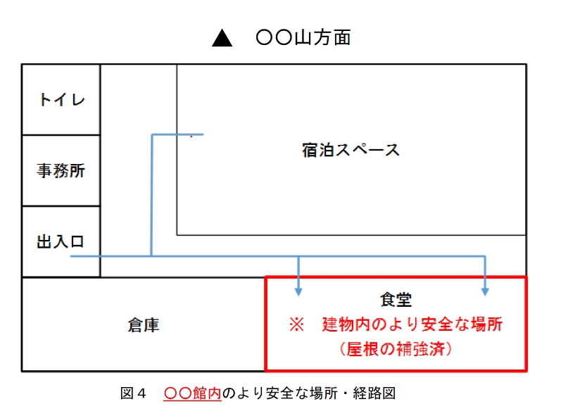
図 10 建物内から建物内のより安全な場所への経路図の例

降灰が生じている場合は、屋内に退避を原則とする。できるだけ降灰が屋内に入らないように窓とカーテンを閉める。
溶岩流の流下範囲となる可能性がある場合、近隣の高台や流下方向に対して直交方向に避難する。
融雪型火山泥流の到達範囲となる可能性がある場合、近隣の高台や建物内での垂直避難を行う。

① 退避者状況の把握・整理
統括管理者は、退避が完了した後、利用者等の状況を退避状況集計様式（様式１）により可能な限り整理する。その後、さらに詳細な報告を要する場合には、退避状況整理様式（様式２）により整理する。
宿泊施設の場合、宿泊者名簿を活用し状況把握に努める。

② 応急手当の対応
負傷者に対しては、可能な限り応急手当を行う。また、負傷者の状況等を統括管理者に報告する。

（３） 近隣の安全な場所や直近の避難所への避難（帰宅困難者の安全確保）
帰宅困難者が発生した場合については、○○市と連絡を取り、協議の上、観光客等も近隣の安全な場所や直近の避難所への避難を実施する。なお、施設周辺の避難所を平時に確認しておく。なお、施設内に留まることで安全が確保される場合については、無理に避難所へ誘導せず、利用者の安全を最優先に当該施設に待機させる。

表18 近隣の避難施設と所要時間
直近の避難所 | 所要時間
○○小学校 | 〇分
○○中学校 | 〇分

避難の手順は以下のとおりである。

表19 近隣の安全な場所や避難所への避難
手順 | 施設のとるべき対応
- ○○市への  報告 | ○○市○○課へ避難の実施を報告、必要に応じて、車両の手配、負傷者の救助要請を行う。
②避難誘導 | 避難誘導班は、規制範囲外へ緊急退避者を避難誘導する。（市町村の避難情報に注意する。）
③施設内の残留者確認 | 統括管理者は、施設内の残留者を確認する。
④施設関係者の  避難 | 施設関係者についても、規制範囲外へ避難する。
- 避難完了の  報告 | 統括管理者は、身の安全を確保した上で、当施設全体の避難（帰宅）完了について、○○市○○課へ報告する。

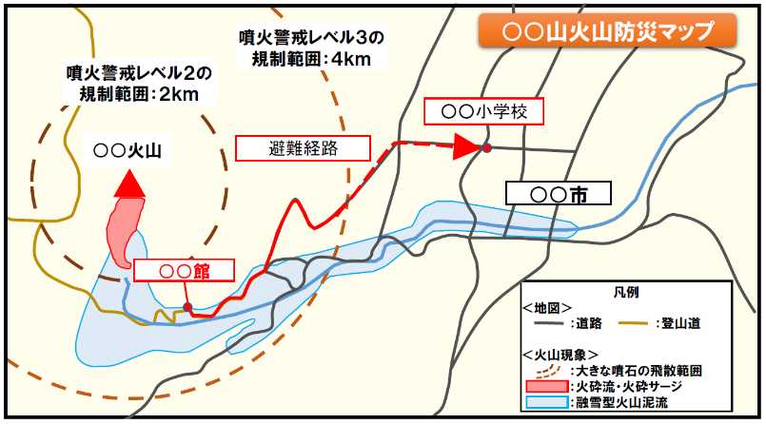
高台②
高台①
例
図 11 避難先や近隣の高台と避難経路の例

６．資器材の配備等（必要な物資等）

（１）当施設の保有設備、資器材、備蓄物資等の状況
① 保有設備、資器材、備蓄物資
当施設で保有する、情報収集・伝達又は避難誘導の際に使用する設備・資器材、備蓄物資は、下表のとおりである。
統括管理者は、日頃からこれらの資器材等の使用方法並びに保管場所を施設の従業員に周知し、また、その維持管理に努めるものとする。
統括管理者は、毎年○○月に設備・資器材、備蓄物資の状況を点検・確認し、必要な更新等を行う。

表20 保有設備、資機材一覧
（令和○年○○月現在）
設備、資器材 | 数量 | 設置、又は保管場所
テレビ
ラジオ
ファクス
インターネット端末
空調機器フィルター
屋外スピーカー
携帯用拡声器
メガホン
案内旗
ヘルメット
防塵マスク
ゴーグル
寝具・防寒具
医薬品
自家発電装置
自家発電用燃料（予備）
予備電池
懐中電灯
電池式照明器具
ポータブル火山ガス検知器
従業員用ベスト・腕章
立て看板
立入禁止テープ

表21 備蓄食料一覧
（令和○年○○月現在）
設備、資器材、備蓄物資 | 数量 | 設置、又は保管場所
保存水500ml | ○○本 | １F 倉庫
保存水2000ml | ○○本 | １F 倉庫
フリーズドライご飯 | ○○袋 | １F 倉庫
玄米がゆ | ○○袋 | １F 倉庫
乾パン | ○○袋 | １F 倉庫
レトルト食品 | ○○袋 | １F 倉庫
介護食品 | ○○袋 | １F 倉庫
即席スープ | ○○袋 | １F 倉庫
缶詰 | ○○個 | １F 倉庫
果物ジュース | ○○袋 | １F 倉庫
レスキューライス | ○○袋 | １F 倉庫

７．防災教育及び訓練の実施、利用者等への周知・啓発

（１）当施設における研修・訓練の実施
当施設においては、下表の研修・訓練を実施する。職員間の情報共有と意識の向上に努め、防災教育を積極的に取り組む。新採用職員研修時などに避難確保計画の説明を実施する。

表22 防災教育及び訓練計画
研修・訓練の内容 | 頻度 | 対象者
情報収集・伝達訓練 | 毎年〇月頃 | 防災対応要員、利用者等（必要に応じて）
避難訓練（火山防災協議会主催） | 適宜 | 防災対応要員
研修会（関係機関）、防災講演会 | 適宜 | 防災対応要員、従業員

（２）避難確保計画の見直し
① 毎年実施される訓練を通じて、計画の検証及び見直しを行う。
② 施設や人事異動等で変更が生じた場合は、必要に応じて、その都度、計画修正を行う。
③ 訓練を実施した場合、及び計画を変更した場合は、○○市に報告する。

（３）当施設における利用者等への情報提供・啓発
情報掲示やパンフレット等の配布を通じて利用者等への情報提供・啓発を行う。

表23 情報掲示内容等一覧
活用する資料 | 情報内容 | 入手先 | 周知方法
平面図（建物内のより安全な場所） | 建物内のより安全な場所・退避経路 | 施設で作成 | 掲示
富士山噴火における避難ルートマップ | 施設周辺の避難経路・避難先 | 施設で作成 | 掲示
火山への登山のそなえ（内閣府作成） | 噴火時等の心得、行動のしかた | 内閣府HP | 掲示
噴火警戒レベル | 気象庁ホームページ | 気象庁HP | 掲示
火山活動解説資料 | 現在の噴火警戒レベル・火山活動状況 | 気象庁HP | 掲示と配布
火山に関するパンフレット・資料等 | その他、火山防災に関する事項 | 市町村 | 掲示と配布

８．参考資料

（１）参考とするべき情報等
収集する  情 報 等 | 内 容 | 発表  機関 | 収集方法
噴火警報  ・予報 | 噴火警報は、噴火に伴って、生命に危険を及ぼす火山現象（大きな噴石、火砕流、融雪型火山泥流等、発生から短時間で火口周辺や居住地域に到達し、避難までの時間的猶予がほとんどない現象）の発生が予想される場合やその危険が及ぶ範囲の拡大が予想される場合に「警戒が必要な範囲（生命に危険を及ぼす範囲）」を明示して発表する。  噴火予報は、火山活動の状況が静穏である場合、あるいは火山活動の状況が噴火警報には及ばない程度と予想される場合に発表する。  噴火警戒レベルを運用している火山では、噴火警戒レベルを付して噴火警報・予報を発表する。 | 気象庁 | テレビ、ラジオ、気象庁ホームページ、防災行政無線、緊急速報メール（特別  警報のみ）等
噴火警戒  レベル | 火山活動の状況に応じて、「警戒が必要な範囲」と防災機関や住民等の「とるべき防災対応」を５段階に区分した指標。「避難」「高齢者等避難」「入山規制」「火口周辺規制」「活火山であることに留意」のキーワードが付記され、噴火警報に付け加えて発表される。噴火警戒レベルに対応した「警戒が必要な範囲」と「とるべき防災対応」については、市町村や都道府県の地域防災計画に定められている。市町村の指示に従って規制された範囲から避難する必要がある。
火山の状況に関する  解説情報 | 噴火警戒レベルの引上げ基準に現状達していない、または警戒が必要な範囲を拡大する状況ではないものの、今後の活動の推移によってはこれらの可能性があると判断した場合、または判断に迷う場合に、火山活動の状況や防災上警戒・注意すべき事項等を伝えるため「火山の状況に関する解説情報（臨時）」を発表する。また、現時点では、噴火警戒レベルを引き上げる、または警戒が必要な範囲を拡大する可能性は低いものの、火山活動に変化がみられるなど、火山活動の状況を伝える必要があると判断した場合に「火山の状況に関する解説情報」を適時発表する。 |  | テレビ、ラジオ、気象庁ホームページ、防災行政無線等
噴火速報 | 登山者や周辺の住民に対して、火山が噴火したことを端的にいち早く伝えて、身を守る行動を取っていただくために発表する情報である。 |  | テレビ、ラジオ、気象庁ホームページ、防災行政無線、携帯端末等
火山活動  解説資料 | 写真や図表等を用いて、火山活動の状況や警戒事項等について解説するため、随時及び定期的に発表する資料である。
月間火山  概況 | 前月１ヶ月間の火山活動の状況や警戒事項をとりまとめた資料である（全国版、各地方版）。
地震・火山  月報  （防災編） | 月ごとの地震･火山に関連した各種防災情報や地震･火山活動に関する分析結果をまとめた資料である（全国版）。

収集する  情 報 等 | 内 容 | 発表  機関 | 収集方法
噴火に  関する  火山観測報 | 噴火が発生したことや、噴火に関する情報（噴火の発生時刻・噴煙高度・噴煙の流れる方向・噴火に伴って観測された火山現象等）を噴火後直ちに知らせる情報である。 | 気象庁 | テレビ、ラジオ、気象庁ホームページ、防災行政無線、携帯端末等
降灰予報 | 噴火により、どこにどれだけの量の火山灰が降るか（降灰量分布）や、風に流されて降る小さな噴石の落下範囲の予測を伝える情報である。  噴火のおそれがある火山周辺で、計画的な対応行動をとれるようにするために、定期的に発表する「降灰予報（定時）」、火山近傍にいる人が、噴火後すぐ降り始める火山灰や小さな噴石への対応行動をとれるようにするために発表する「降灰予報（速報）」、火山から離れた地域の住民も含め、降灰量に応じた適切な対応行動をとれるようにするために発表する「降灰予報（詳細）」の３種類の情報として発表する。降灰量に関する情報は、降り積もった際の厚さによって「多量（1mm以上）」「やや多量（0.1mm～1mm）」「少量（0.1mm未満）」の３階級で表現される。
火山ガス  予報 | 居住地域に長期間影響するような多量の火山ガスの放出がある場合に、火山ガスの濃度が高まる可能性のある地域を対象に発表する情報である。
火山現象に関する  海上警報 | 火山現象に関する海上警報は、噴火の影響が海上や沿岸に及ぶ恐れがある場合に発表する。  緯度・経度を指定して、付近を航行する船舶に対して警戒を呼びかける。噴火の影響が海上や沿岸に及ぶ恐れがなくなった場合には解除する。
土砂災害  緊急情報 | 噴火によって山腹斜面に火山灰が堆積すると、少量の雨でも土石流が発生することがある。こうした火山噴火に起因する土石流による重大な土砂災害が急迫している場合に、国土交通省が土砂災害防止法に基づく緊急調査を行い、被害の想定される区域と時期に関して、関係地方公共団体の長に通知するとともに、一般に周知する情報。  市町村は、土砂災害緊急情報に基づいて、避難指示等を発令する。市町村の指示に従って規制された範囲から避難する必要がある。 | 国土交通省
火口周辺  規制・入山  規制 | 火口周辺に危険がある場合や、小規模な噴火が発生するおそれがある場合等に、火口周辺又は火山への立入を規制するために、市町村が発表する情報。  噴火警報や噴火警戒レベルの発表がなくても火山活動の状況等に応じて発表される場合もある。 | 市町村 | テレビ、ラジオ、防災行政無線、市町村ホームページ等
避難指示 | 市町村長が災害対策基本法第60条に基づいて、災害が発生し、又は発生するおそれがある場合において、必要と認める地域の必要と認める居住者等に対し、避難のための立退きを指示するもの。  噴火警報の発表や噴火警戒レベルの引上げがなくても火山活動の状況等に応じて発表される場合もある。 |  | テレビ、ラジオ、市町村ホームページ、防災行政無線、緊急速報メール等

（２）富士山に係る緊急エリアメール
表24 配信地域
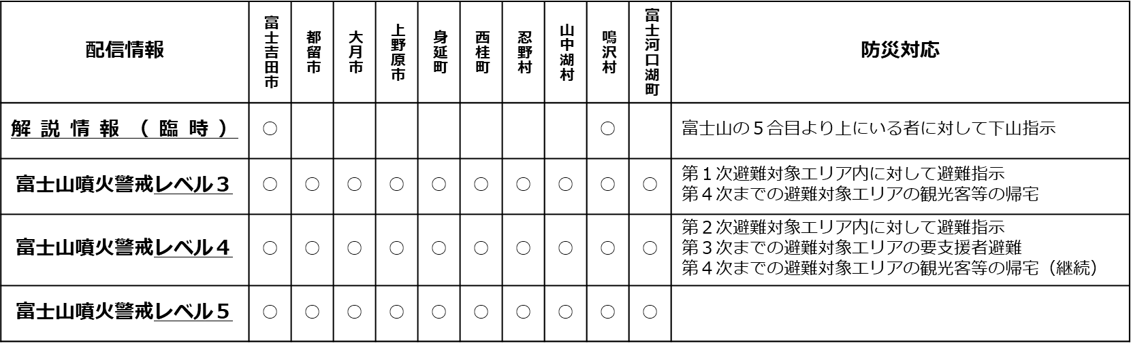

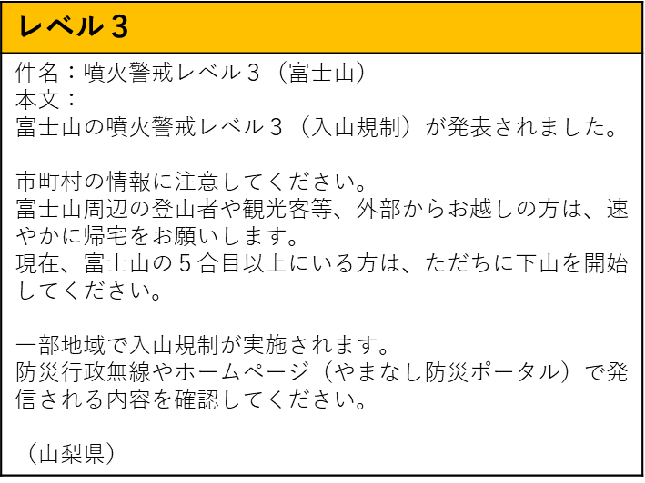
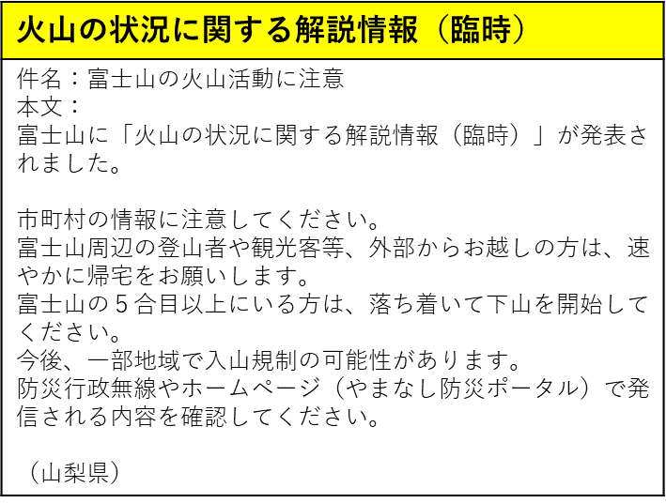

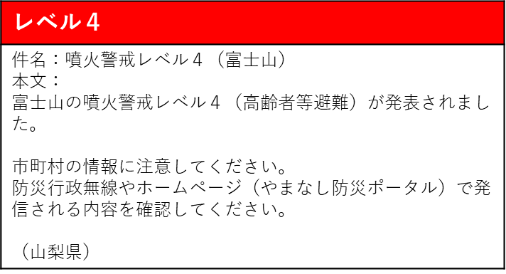
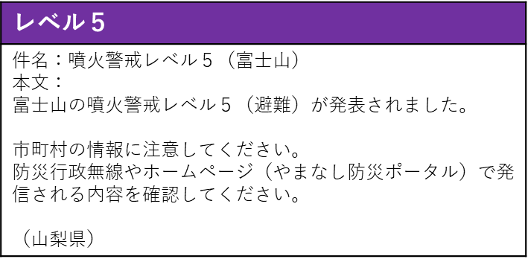

図 12 緊急エリアメールの概要 ※文面については案

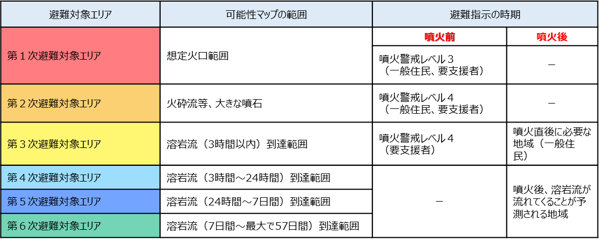
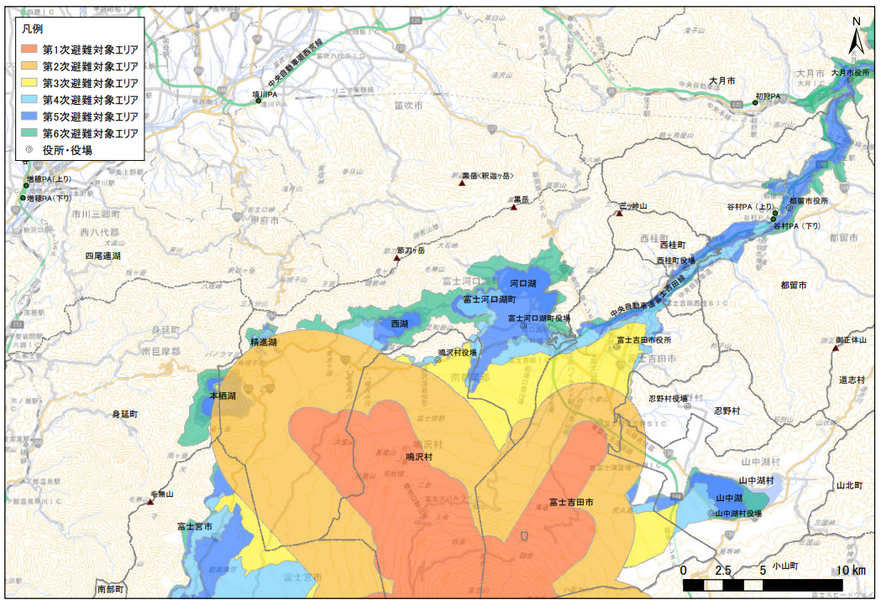
図 13 避難対象エリアマップ

（３）（参考）掲示用チラシの例
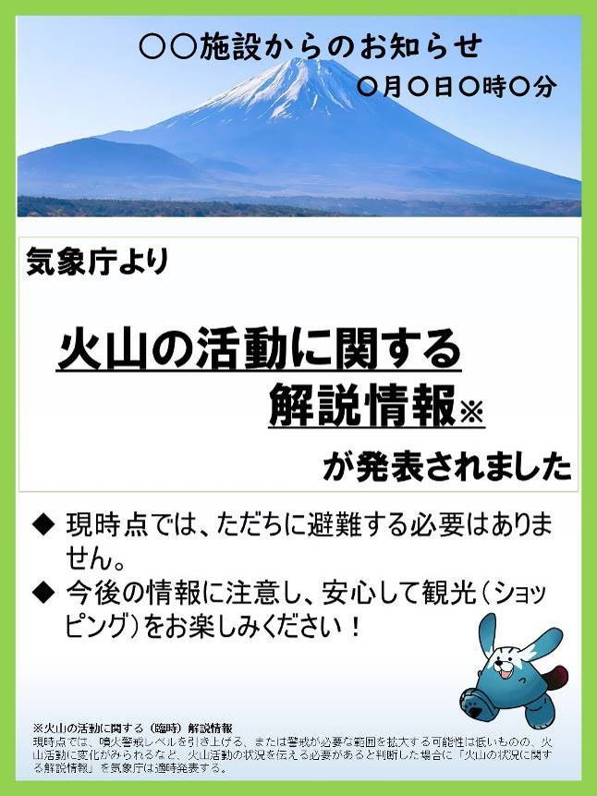
図 14 掲示用チラシ例（火山の活動に関する解説情報が発表された場合）

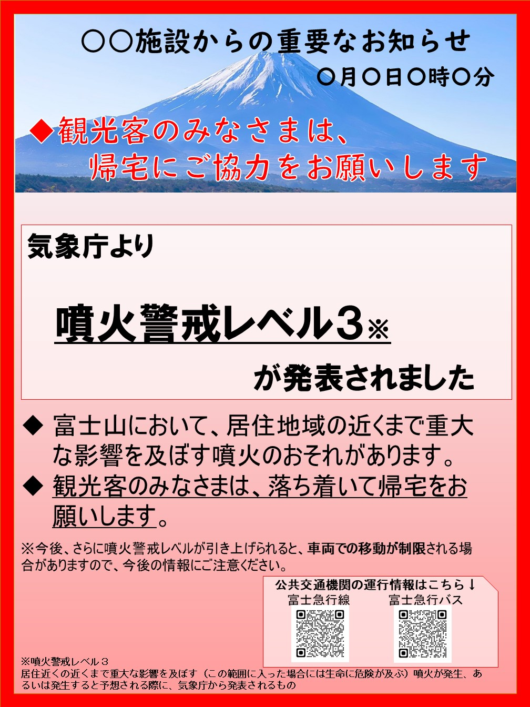
図 15 掲示用チラシ例（噴火警戒レベル３が発表された場合）

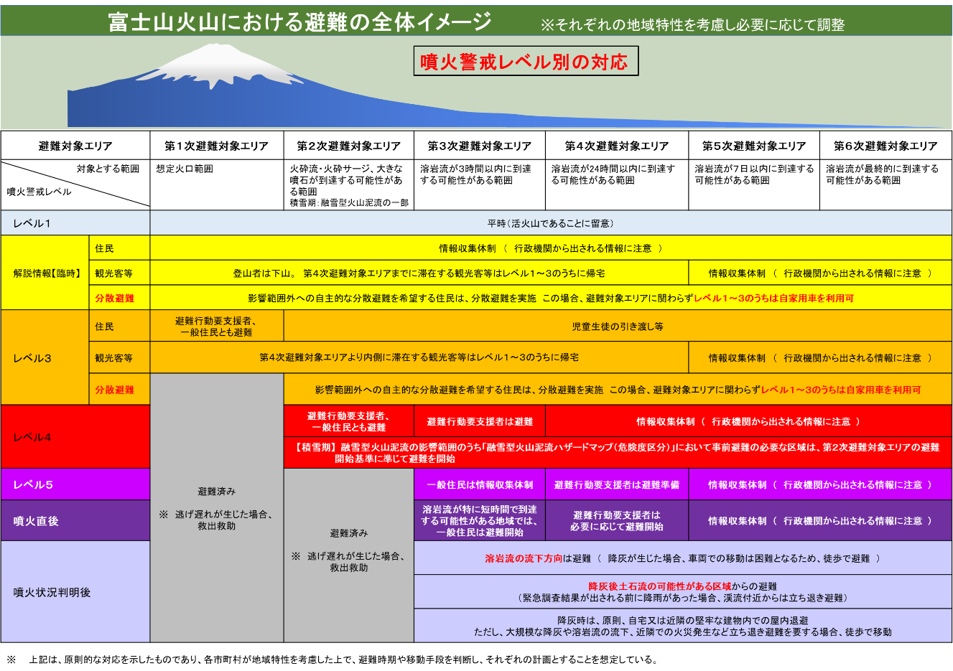

図 16（参考）富士山火山における避難の全体イメージ（※避難行動要支援者は自宅で生活する者を想定）

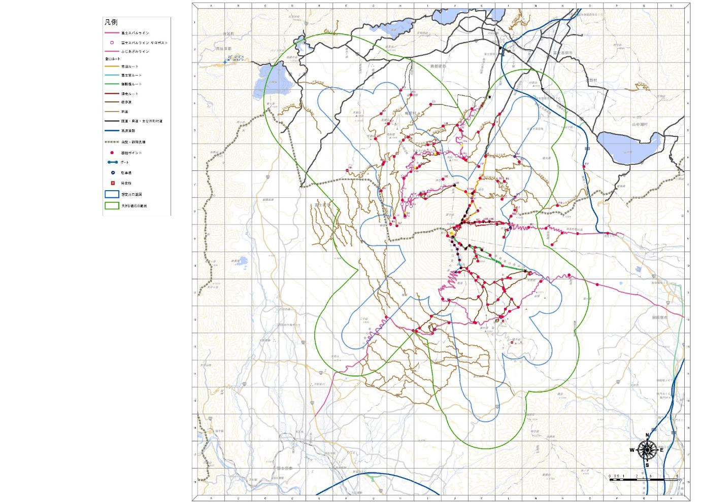
図 17 富士山噴火時避難ルートマップ

９．様式

様式１ 退避状況集計様式
集計様式
年 月 日
： 現在
緊急退避者数 |  |  | うち負傷者数 | 備考
利用者 | 従業員等 | 合計

様式２ 退避状況整理様式
No | ｸﾞﾙ  ｰﾌﾟ | 氏名（ﾌﾘｶﾞﾅ） | 性別 | 年齢 | 負傷 | 備考
記載例 |  | 防災 一郎（ﾎﾞｳｻｲ ｲﾁﾛｳ） | 男 | 40
 |  | 防災 花子（ﾎﾞｳｻｲ ﾊﾅｺ） | 女 | 30 | ○ | 右手けが
1
2
3
4
5
6
7
8
9
10
11
12
13
14
15
16

【関係機関連絡先一覧】

- 防災関係機関
・山梨県関係
名称 | 所在地 | 電話番号 | FAX番号 | 無線番号
防災危機管理課  火山防災対策室 | 富士吉田市  上吉田1-2-5 | 0555-24-9036 | 0555-24-9038
防災局  防災危機管理課 | 甲府市丸の内1-6-1 | 055-223-1590 | 055-223-1429 | 地上系：9-200-2511  衛星系：200-2511

・市町村関係
名称 | 所在地 | 電話番号 | FAX番号 | 無線番号
富士吉田市 | 富士吉田市下吉田6-1-1 | 0555-22-1111 | 0555-22-0703 | 地上系：9-220-009  衛星系：202
富士河口湖町  地域防災課 | 富士河口湖町船津1700 | 0555-72-1170

・警察
名称 | 所在地 | 電話番号 | FAX番号 | 無線番号
富士吉田警察署 | 富士吉田市松山5-10-13 | 0555-22-0110
富士山駅前交番 | 富士吉田市上吉田2-4-11 | 0555-222-6110
河口湖交番 | 富士河口湖町船津3632-2 | 0555-72-0024
忍野警察官駐在所 | 忍野村忍草１４１５−２ | 0555-84-2052
山中湖警察官駐在所 | 山中湖村平野６−３６ | 0555-62-2431
鳴沢警察官駐在所 | 鳴沢村鳴沢３７５９−１ | 0555-85-2110

・消防
名称 | 所在地 | 電話番号 | FAX番号 | 無線番号
富士五湖広域行政事務組合富士五湖消防本部 | 富士吉田市下吉田6-2-6 | 0555-22-0119 | 0555-22-8538 | 地上系：9-202-038  衛星系：433
河口湖消防署 | 船津1745 | 0555-72-0119

・自衛隊
名称 | 所在地 | 電話番号 | FAX番号 | 無線番号
陸上自衛隊北富士駐屯地 東部方面特科連隊 | 忍野村忍草3093 | 0555-84-3135 | 0555-84-3135 | 地上系：9-220-051  衛星系：435

・指定地方公共機関
名称 | 所在地 | 電話番号 | FAX番号 | 無線番号
NTT東日本山梨支店 | 甲府市朝気3-21-15 | 055-237-0554 | 055-221-2556
富士急行㈱ | 富士吉田市新西原5-2-1 | 0555-22-7111
富士急バス㈱ | 富士河口湖町小立4837 | 0555-72-6877
(一社)山梨県トラック協会 | 笛吹市石和町唐柏1000-7 | 055-262-5561 | 055-263-2036

・その他公共的団体
名称 | 所在地 | 電話番号 | FAX番号 | 無線番号

- 医療機関一覧
名称 | 所在地 | 電話番号 | FAX番号 | 無線番号

- 薬局・薬店一覧
名称 | 所在地 | 電話番号 | FAX番号 | 無線番号

